

**本科生实验报告**

**实验课程 游戏程序设计**

**学院名称 计算机与网络安全学院（牛津布鲁克斯学院）**

**专业名称 软件工程**

**学生姓名 邵奇**

**学生学号 202013160209**

**指导教师 单武扬**

**实验地点 C075-05-35**

**实验成绩**

**二〇二二年四月 二〇二二年六月**

# 实验三 3D游戏场景设计

1. 实验目的

1、掌握基本的3D游戏场景的设计技巧

1. 实验内容

1、参照3D游戏场景样例绘制地形

2、添加纹理、树木、水、雾效、skybox等环境效果

3、添加第一人称角色控制器，并改变参数观察其影响

1. 实验步骤

3.1摄像机视角控制

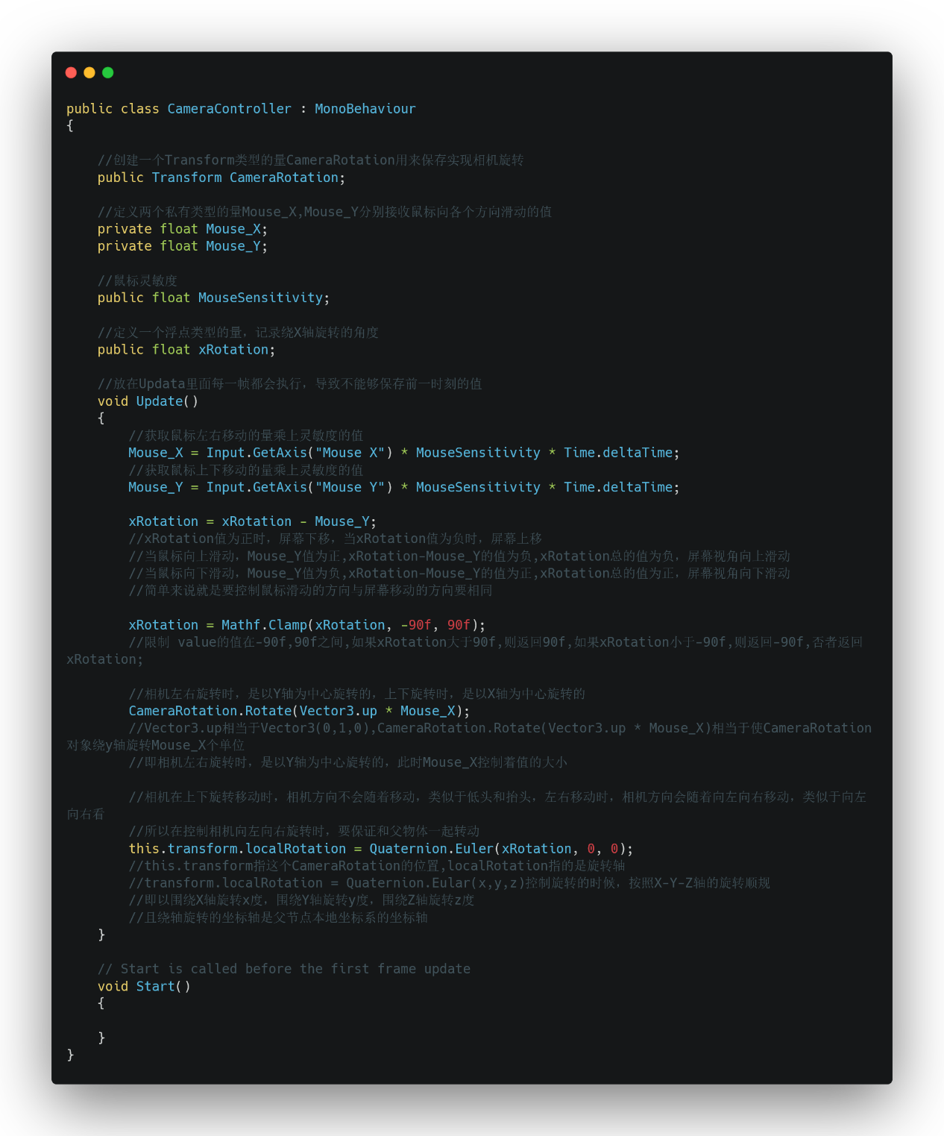

3.2 第一人称角色控制

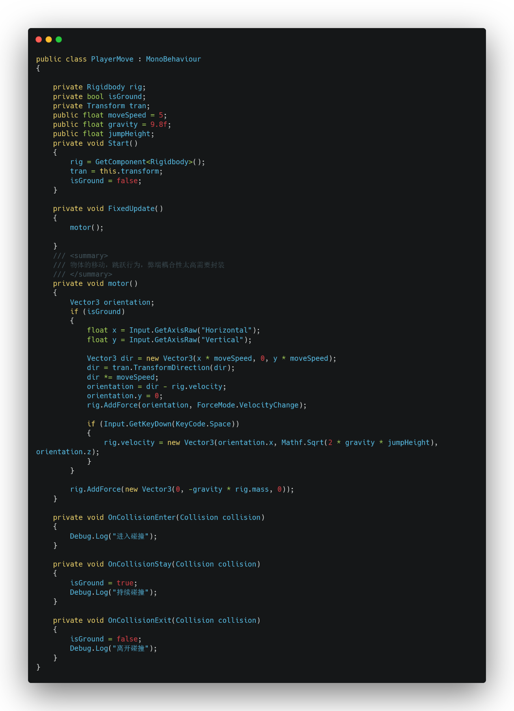

3.3创建地形、树木、雾效、skybox

创建地形

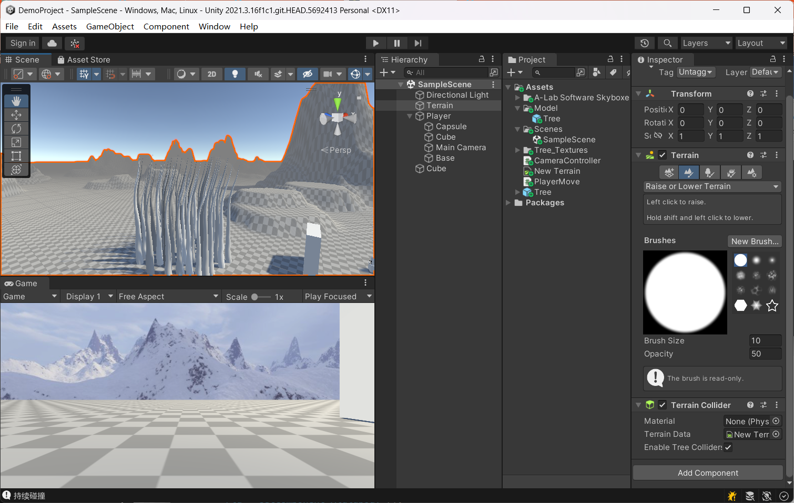

创建树木

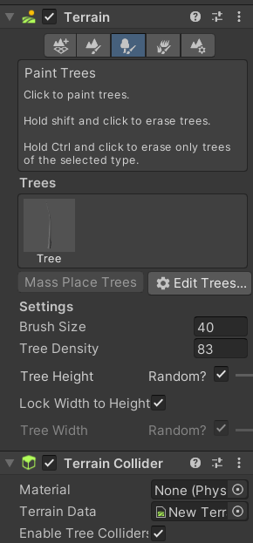

创建雾效

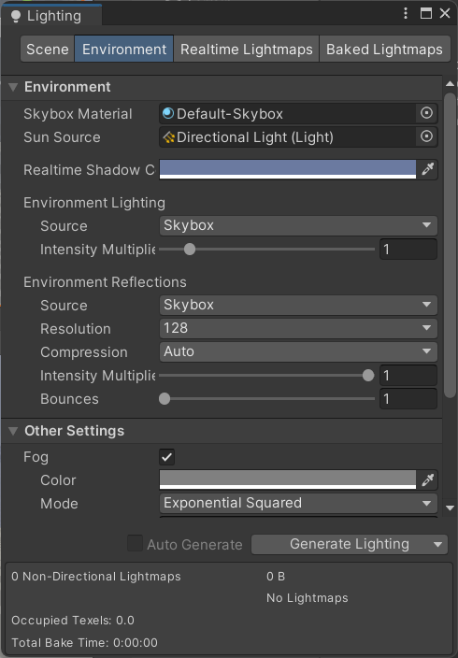

创建skybox

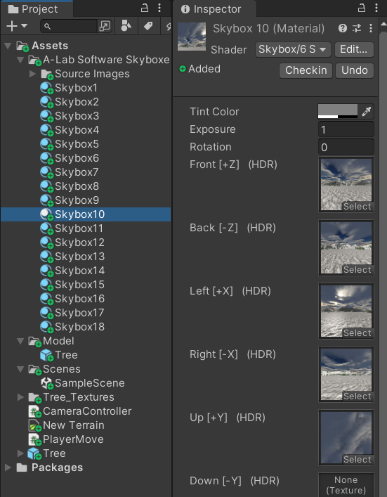

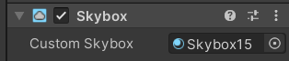

1. 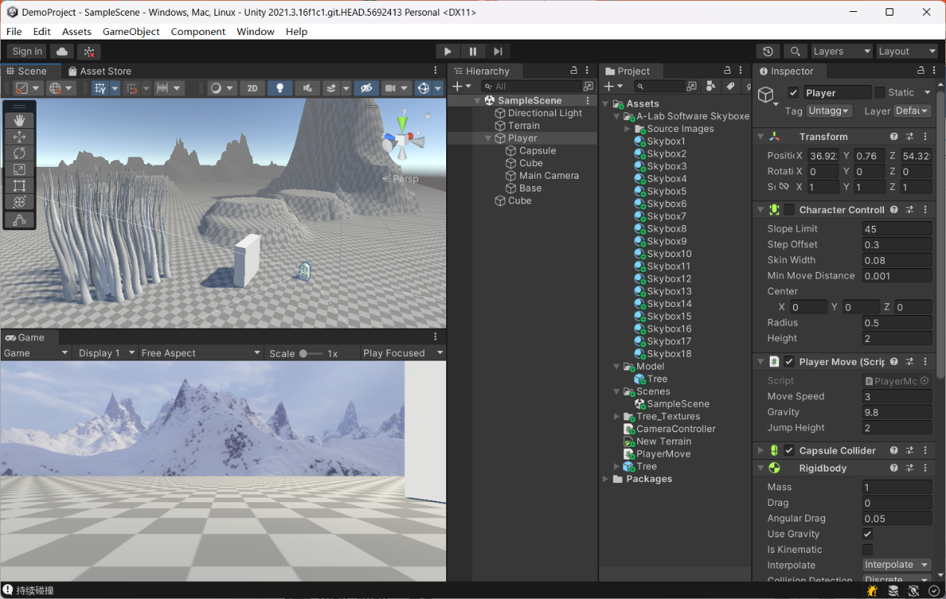实验结果

|  |  |
| --- | --- |
| **学生实验 心得** | 学生（签名）： 邵奇  年 月 日 |
| **指导**  **教师**  **评语** | 成绩评定：  指导教师（签名）：  年 月 日 |